Резюме

участницы районного конкурса «Самый классный классный»

МОУ «Сугутская средняя общеобразовательная школа» на 2010-2011 уч.
Ахмадеева Фердания Шайхулловна
Курируемый класс – 10 класс
Учебный предмет – татарский язык
и литература
Стаж работы в качестве
классного руководителя – 10 лет
Учительница высшей категории
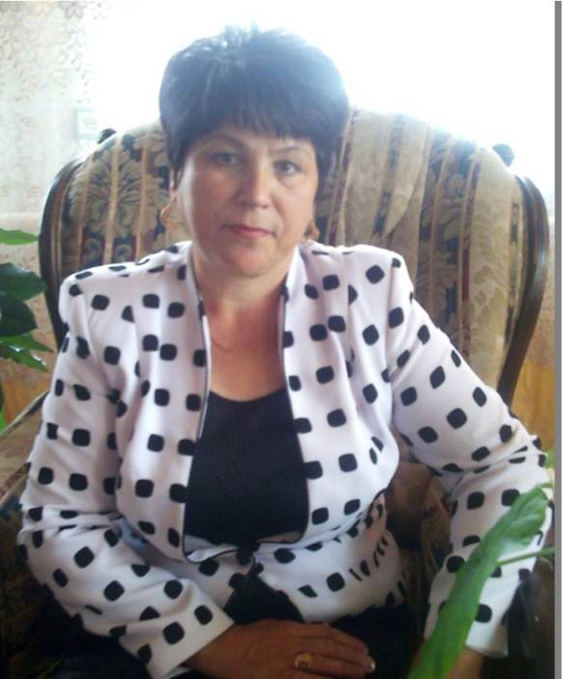
.Ахмадеева Фердания Шайхулловна родилась в деревне Татарские Сугуты 27 июля 1962 года.
После окончания Татарско- Сугутской средней школы, в 1979 году, поступила на историко-филологический факультет Казанского государственного педагогического института.В 1984году получила диплом учителя русского языка и литературы, татарского языка и литературы.Педагогическую деятельность начала в Кзыл – Камышской неполной средней школе учителем татарского языка и литературы.В этой школе с 1987 – 2001 годы работала заместителем директора по учебно – воспитательной работе. После реструктуризации Кзыл – Камышской общеобразовательной школы – садв 2002году перешла в МОУ «Сугутская средняя общеобразовательная школа».
Имеет следующие награды: Почетная грамота МО ЧР -1999г.,Почетная грамота МО ЧР – 2001г.,
Почетная грамота МОУ «Сугутская СОШ»-2005г. Грамота отдела образования Батыревского района – 2006г, 2007г, 2008г.
Грамота главы администрации Батыревского района –2007. 2008 год – победитель Гранта президента РФ.
2009-10 уч.г. - призёр районного конкурса , 2 место « Учитель года -2010»
МОЙ Девиз : чтобы быть хорошим преподавателем, надо любить то, что преподаешь, и любить тех, кому преподаешь.

